**วิชา การพัฒนาโปรแกรมสำหรับอุปกรณ์เคลื่อนที่ (7153408)**

**ภาคเรียนที่ 2 ปีการศึกษา 2565**

**แบบฝึกหัดที่ 2 การสร้าง Food Menu โดยใช้ React.js**

1. 1.สร้าง Folder foodmenu

2. เข้าไปในที่ Visual Studio Code เปิด New Terminal cd foodmenu

3. npx create-react-app . เพื่อติดตั้ง react

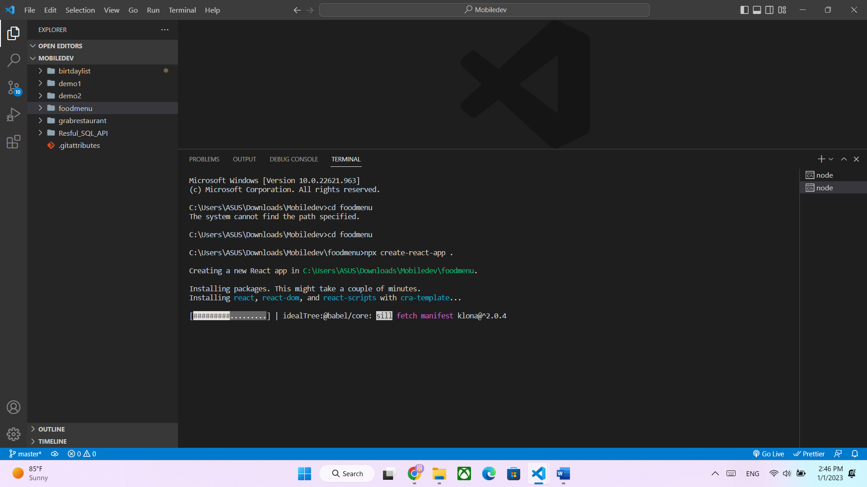

4. Download โค้ดไฟล์ foodMenu-starter.zip ไปใส่ใน scr foodmenu ของเรา

5.npm start เพื่อเปิด localhost

6.หน้า App.js import หน้าที่เราใช้มาไว้หน้า App

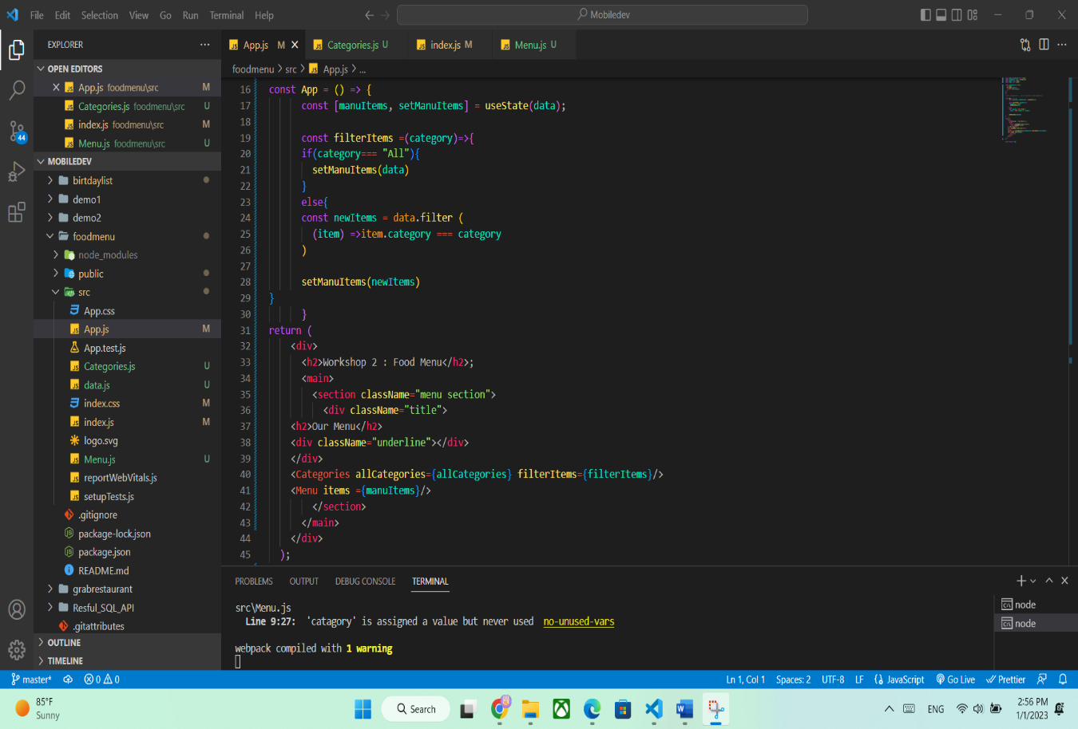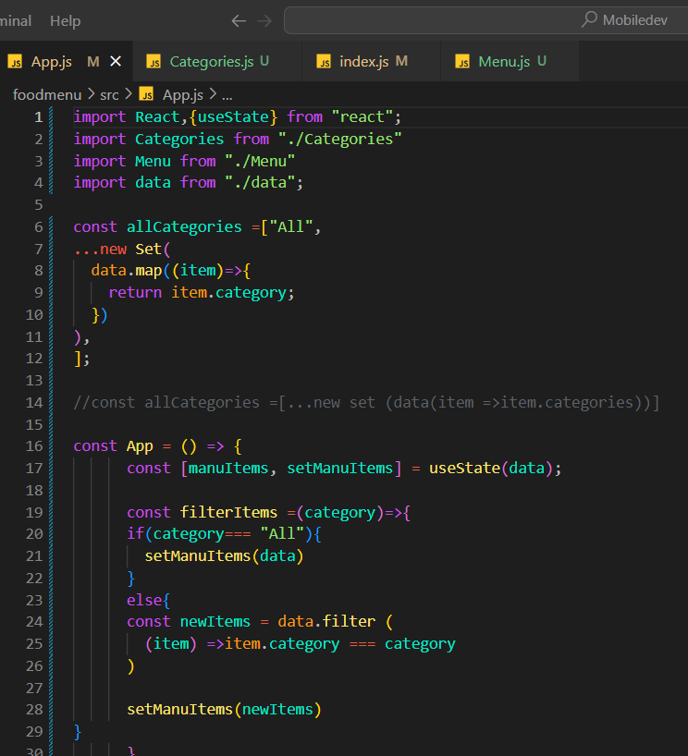

7.ไฟล์Categories.js

8.ไฟล์ Menu.js

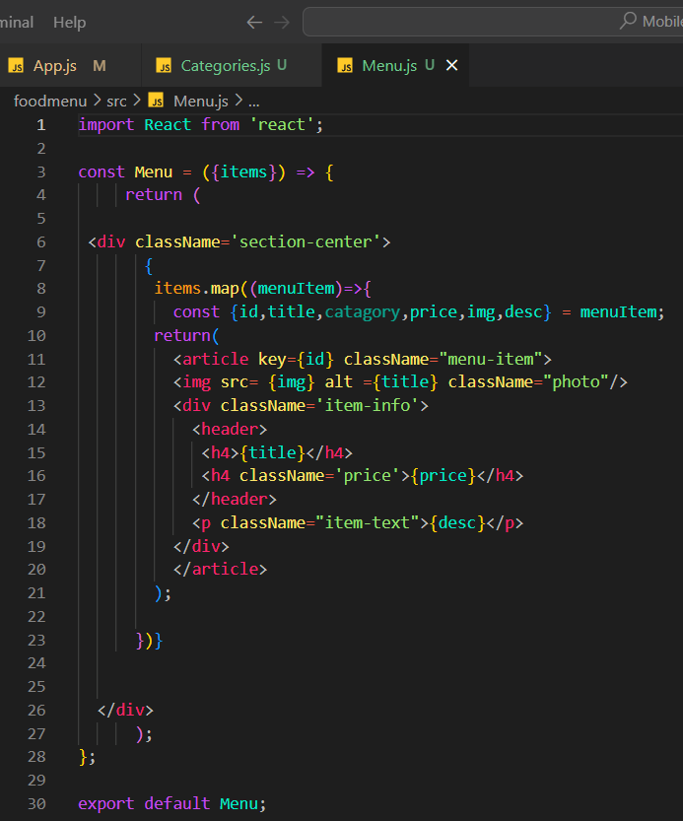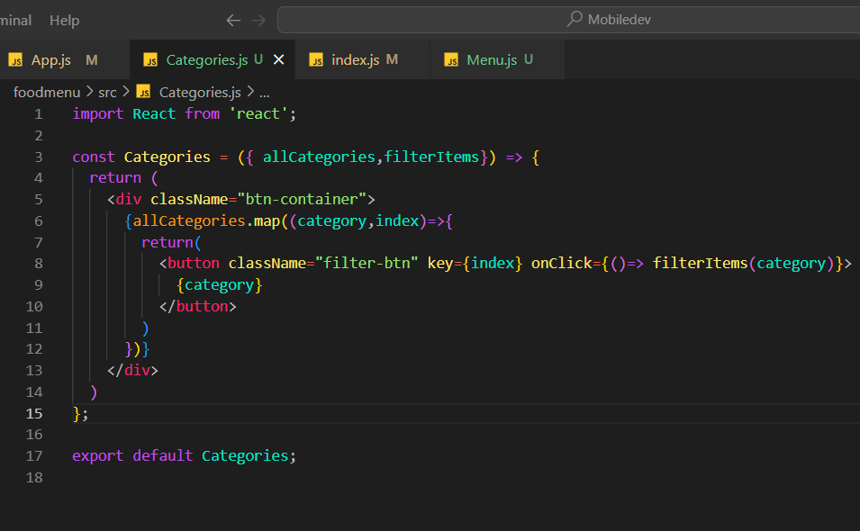

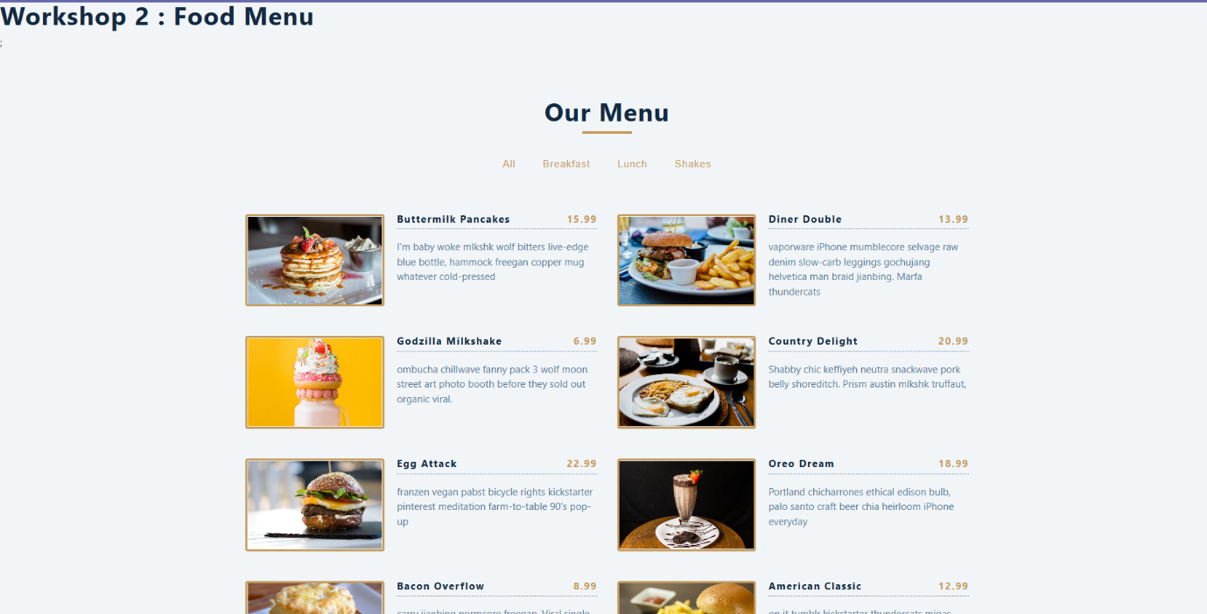9.ผลลัพธ์